AVAX RENT A CAR

 Günlük, haftalık veya aylık olarak kişisel ihtiyaçlarınız doğrultusunda kısa dönemli araç ihtiyaçlarında başvurduğunuz ya da şirketlerin uzun süreli sıkça başvurduğu bir yöntemdir araç kiralamak ve avax rent a car bu yönde hizmet vermektedir.

**1)İŞLETMENİN SWOT ANALİZİ;**

**STRENGTHS(GÜÇLÜ YÖNLER)**

Başkalarının sahip olmadığı ne gibi avantajlara sahipsiniz?

Bu işe tam olarak başlamadan önce gerekli eğitimleri aldım.Daha önce piyasada olan rent a carları takip ederek olağan karlılık ve riskleri değerlendirerek izlenimlerimi gerçekleştirdim.

İşletmenizin sahip olduğu avantajlar?

Farklı grup araçlardan oluşan zengin araç filomuz sayesinde, araç kiralamaya dair ihtiyaçları en doğru şekilde karşılamaktayız. İlk olarak verdiğimiz güven, Sunduğumuz hizmet ve sıkça uygulamaya soktuğumuz kampanyalar sayesinde araç kiralama deneyiminizi en üst düzeye çıkartıyoruz.

Bilgi ve becerisi yüksek çalışanlara sahip misiniz?

Avax rent a car olarak doğru kişinin doğru işe yerleştirilmesi amacıyla oluşturulmuş ve çok yönlü değerlendirme aşamalarını kapsayan bir işe alım süreci uyguluyoruz. Bu değerlendirmeler, işe alımı yapılacak role bağlı olarak değişkenlik gösteriyor. Yaptığımız mülakatları da çeşitli envanter, sınav ve değerlendirme merkezi uygulamalarıyla destekliyoruz.İşe alım süreçlerindeki bu uygulamaları, şirketimizin vizyonuyla da paralel olarak dijital platform ve araçlar üzerinden gerçekleştiriyoruz.

**WEAKNESSES (ZAYIF YÖNLER)**

Araçlarımız kiralandıktan sonra istenmeyen kazalarla geri dönüş sağlayabiliyor. Kazanç kaybı, genel olarak hasar gören aracın onarım süresi boyunca kullanılamaması ya da işletilememesi sebebiyle ortaya çıkan zararları kapsamaktadır. Bu zarar genellikle ticari araçlarda ortaya çıkmakta olup, şahsi araçlarda bu zarar kazanç kaybı olarak değil de mahrum kalınan kâr olarak adlandırabiliriz

**OPPURTUNITIES (FIRSATLAR)**

Yapılan işi kolaylaştıracak yeni teknolojiler var mı?

Evet, android ve ios uygulamalarımız mevcut ve web sayfamızdan istediğiniz zaman kolayca araç kiralayıp inceleme de bulunabilirsiniz.

Yeterince bağlantınız var mı?

Evet, birçok firmayla anlaşma sağladık ve birkaç resmi kurumla bağlantılı işlerimiz devam etmekte.

**THREATS(TEHDİTLER)**

--Mevcut rakipleriniz kimler?

Sixst

Avist

budget

Yolcu360

Rent Go.

AVEC Rent A Car

Central Rent A Ca.

Carfleet

WindyCar Rental

Cizgi Rent A Car

Air Rent A Car

Güçlü rakiplerimiz var ve sürekli rakiplerimizle yarış halindeyiz.

**2- İşletmenin vizyon ve misyonu nedir? Açıklayınız. Bunları ifade edildikten sonra projenin hedeflerini belirleyiniz.**

**İşletmenin vizyonu nedir?**

Yenilikçi ulaşım çözümleri sunan küresel yol arkadaşınız olmak.

**İşletmenin Misyonu nedir?**

Müşterilerimize yenilikçi, kişiye özel hizmetler sunarız.

Sektörün gelişimine öncülük eder, ülke ekonomisine katkıda bulunuruz.

Hissedarlarımıza sürdürülebilir kârlılık yaratarak şirket değerini artırırız.

Çalışanlarımıza yatırım yapar, onların gelişimini sağlarız.

Sosyal sorumluluk projelerimizle topluma ve çevreye duyarlı davranırız.

İş ortaklarımızla sektörümüze çeşitlilik sunarak birlikte kazanırız.

**Değerler**

-Yenilikçilik -Güvenilirlik -Sürdürülebilirlik -İçtenlik -Duyarlılık- Çeşitlilik

**3- Proje doğrultusunda İş zekâsı platformunu oluşturunuz.**

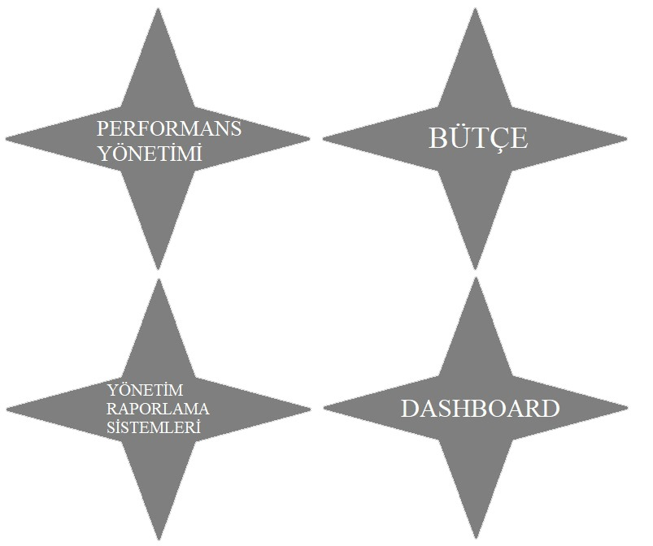

|  |  |  |  |
| --- | --- | --- | --- |
| PERFORMANS YÖNETİMİ | BÜTÇE | YÖNETİM RAPORLAMA SİSTEMİ | ÜST YÖNETİM DASHBOARD EKRANLARI |
| Firmamızın daha verimli olması için konforlu ve yüksek modelli araçlar bulundurmaktayız.  İş arkadaşlarımız yeterince tecrübeli ve işinde uzman kişilerdir. | Araçlarımızın günlük aylık ve yıllık kiralanma gelirleri. | 7 gün 24 saat ulaşılabilen müşteri hizmetleri ekibimiz üzerinden, uygulamamız üzerinden, web sitemizden veya Facebook, twitter, kanalları aracılığı ile sürekli ulaşılabilir müşteri hizmetleri ekibi.  Şikayet ve öneri formları. | Uygulamamızın indirme ve kullanım sayıları, web site ziyaret sayısı, reklam izlenme sayısı, müşteri geri bildirim formları |

**4- İŞ zekası altyapısını çiziniz. (Mevcut durum ile önerilen durum donanım ve yazılım altyapıları ile birlikte)**

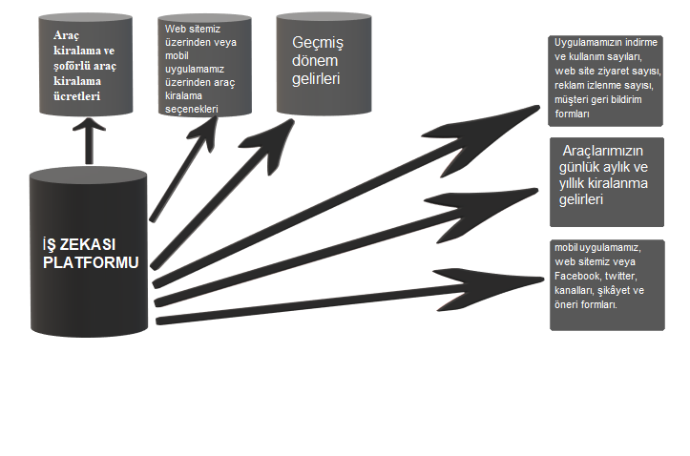

FR

**5- Projenin çıktıları ve getirileri nelerdir? Tablolar halinde ifade ediniz.**

**Projenin çıktıları:**

**>**uygulamamız ve web sitemiz üzerinden kolayca hangi gün, saat, hangi marka model ve şoförlü veya şoförsüz araç kiralama seçenekleri de dahil istediğiniz aracı belirleyerek kiralama işlemini kolayca gerçekleştirme.

**Projenin Getirileri:**

>Türkiye merkezli olan firmamızın global bir firma haline getirme ve Türkiye’yi Avrupa başta olmak üzere tüm dünyada temsil etmekte

> istihdam artışına katkıda bulunma

>sadece erkek değil kadın çalışanlarımızın sayısını her geçen gün arttırarak ülkedeki kadın çalışan istihdamını arttırma

>müşterilerin ulaşımlarını en kolaya indirerek ulaşım sorununu ortadan kaldırma ve Ekonomiye katkıda bulunma

**6- İşletmenin iş modelini oluşturunuz.**

**Müşteri segmentleri**:kurumsal firmalar , şirketler ,iş hayatı dışında gezmeyi ve özel araç ile yolculuk etmeyi seven müşteriler.

Değer önerisi: kasko sigorta gibi tüm işlemlerin dikkatle yapıldığı, son model konforlu ve lüks araçlar ,son saate kadar iptal edebilme erteleme seçeneği, aracı herhangi şehirdeki şubemize bırakabilme seçeneği